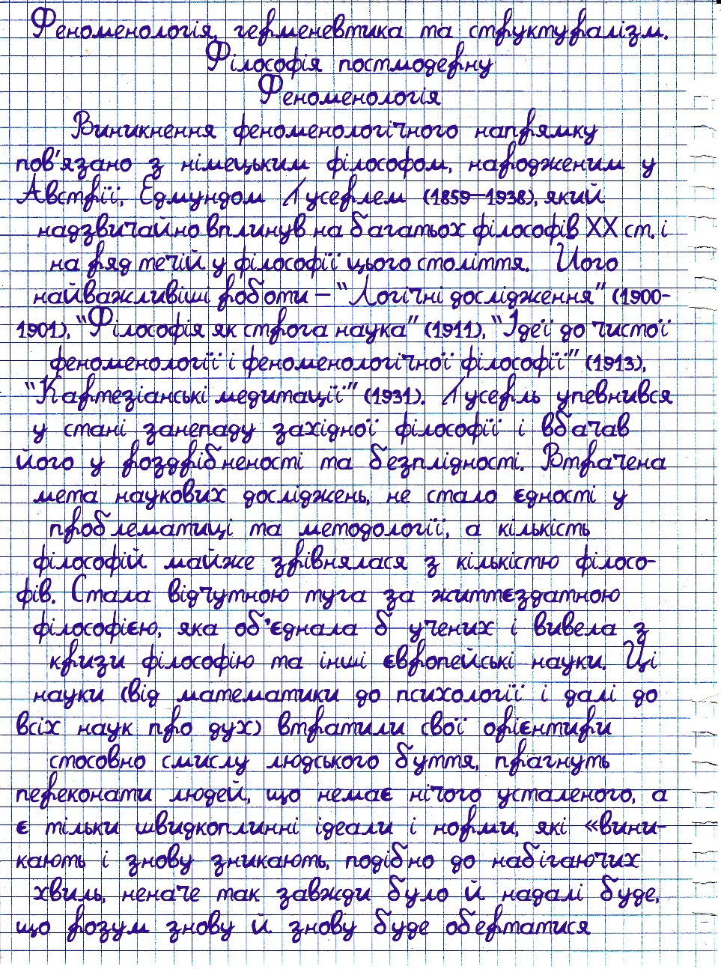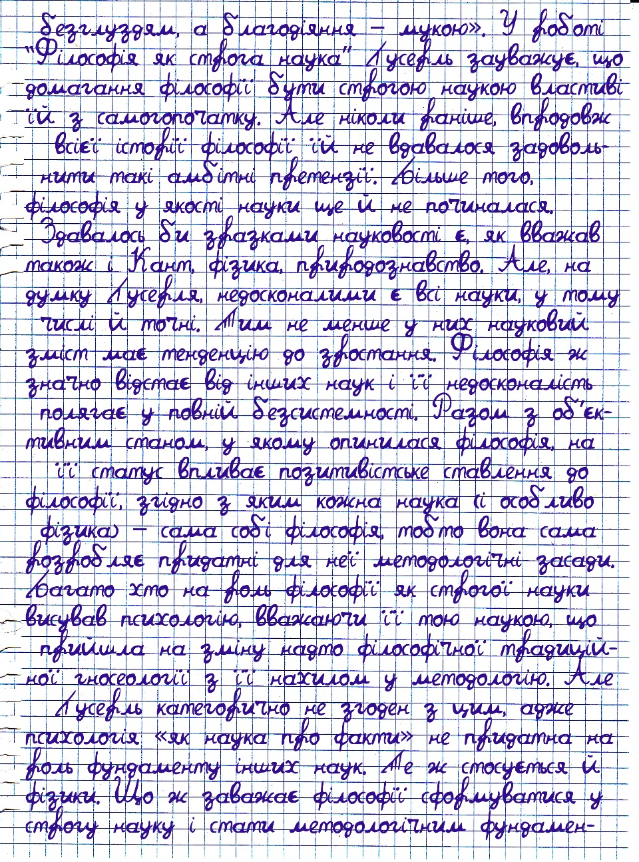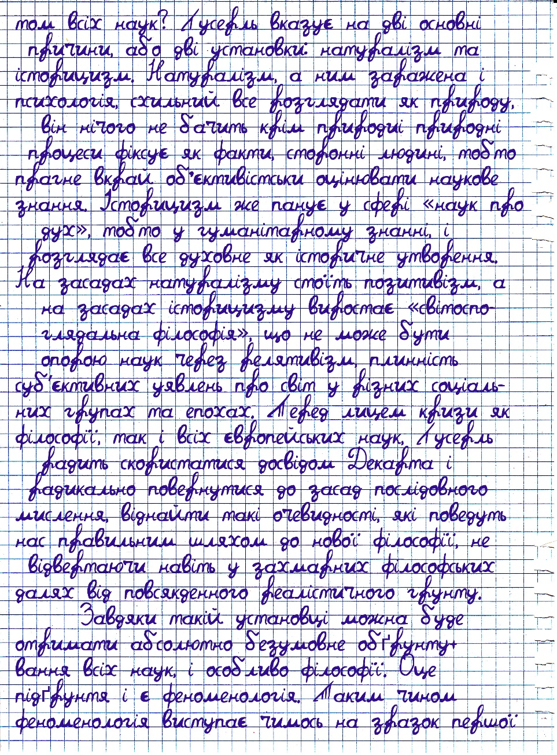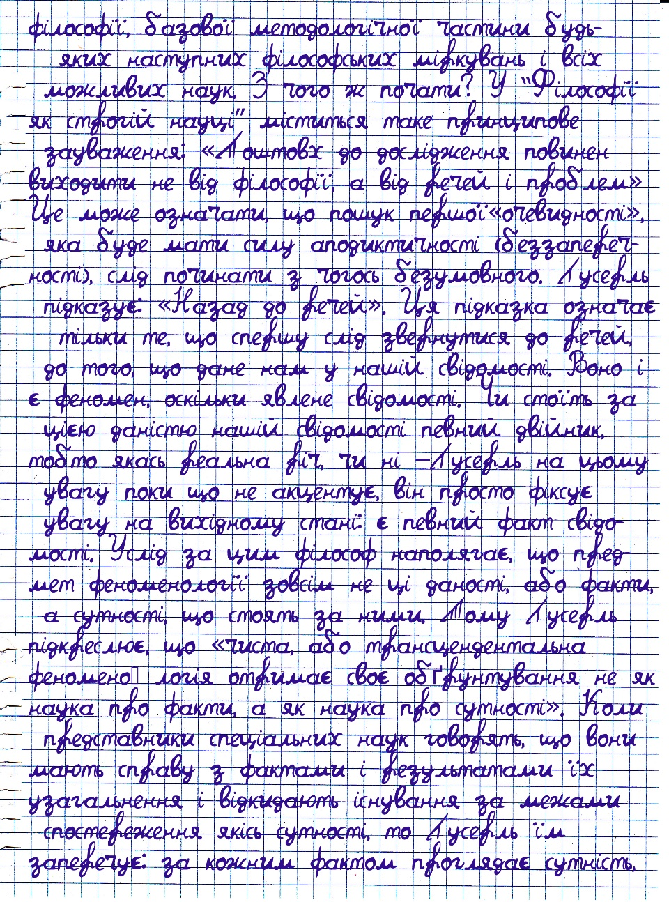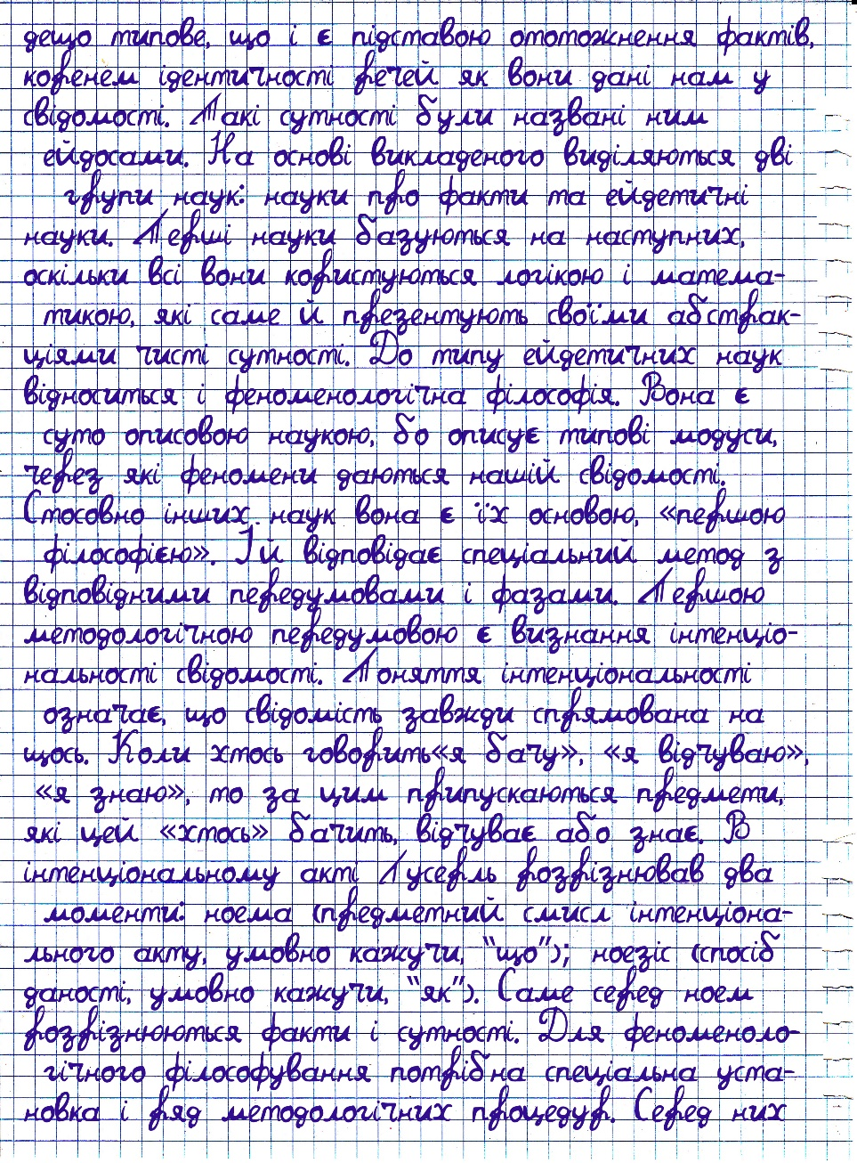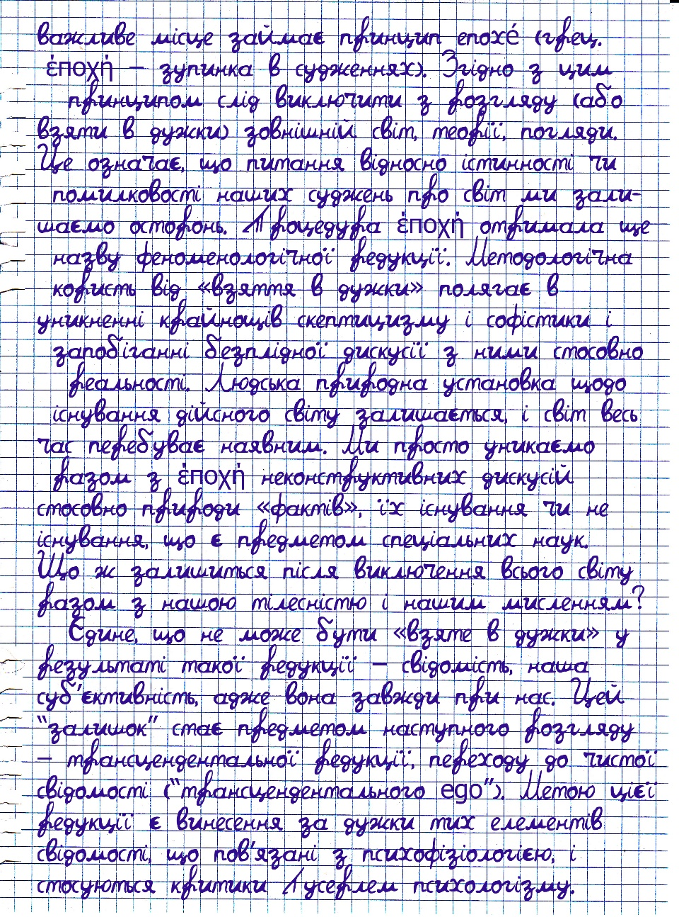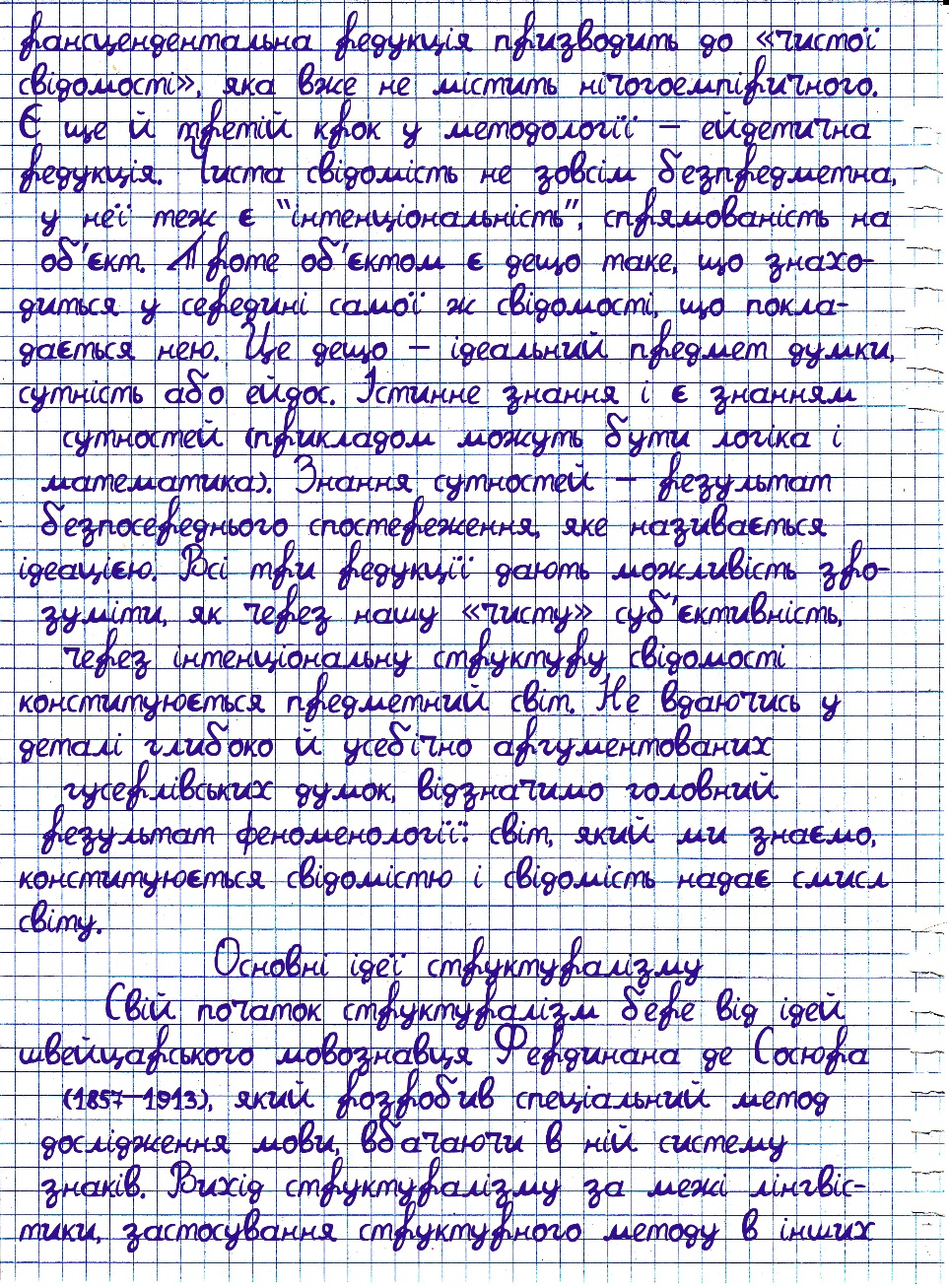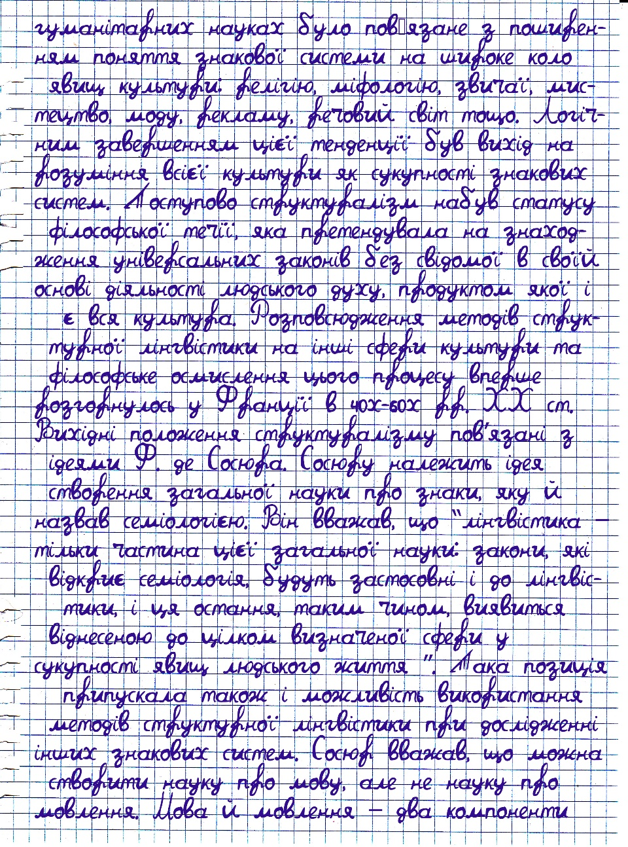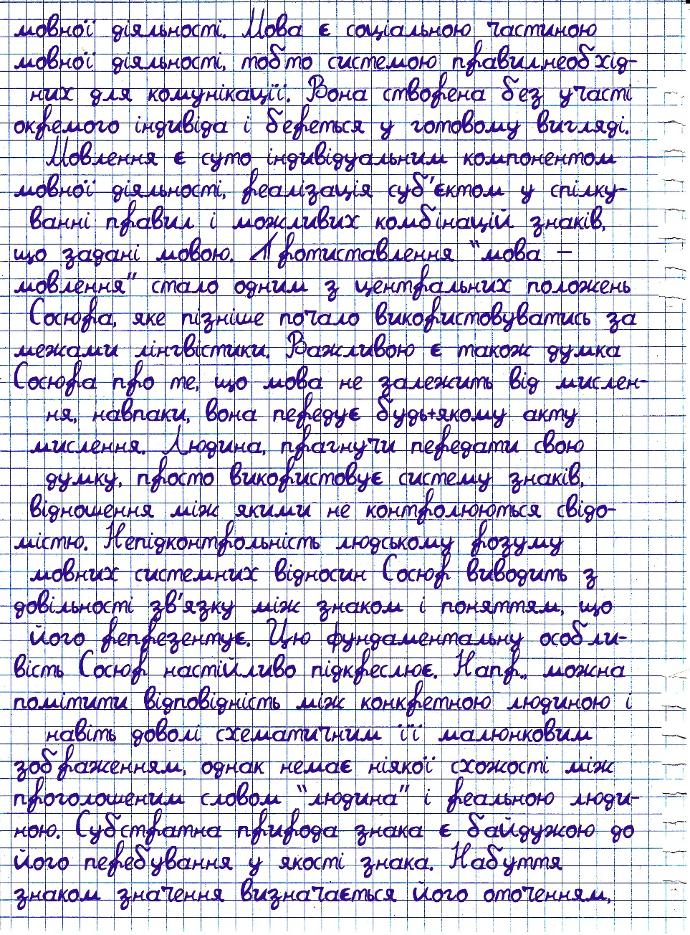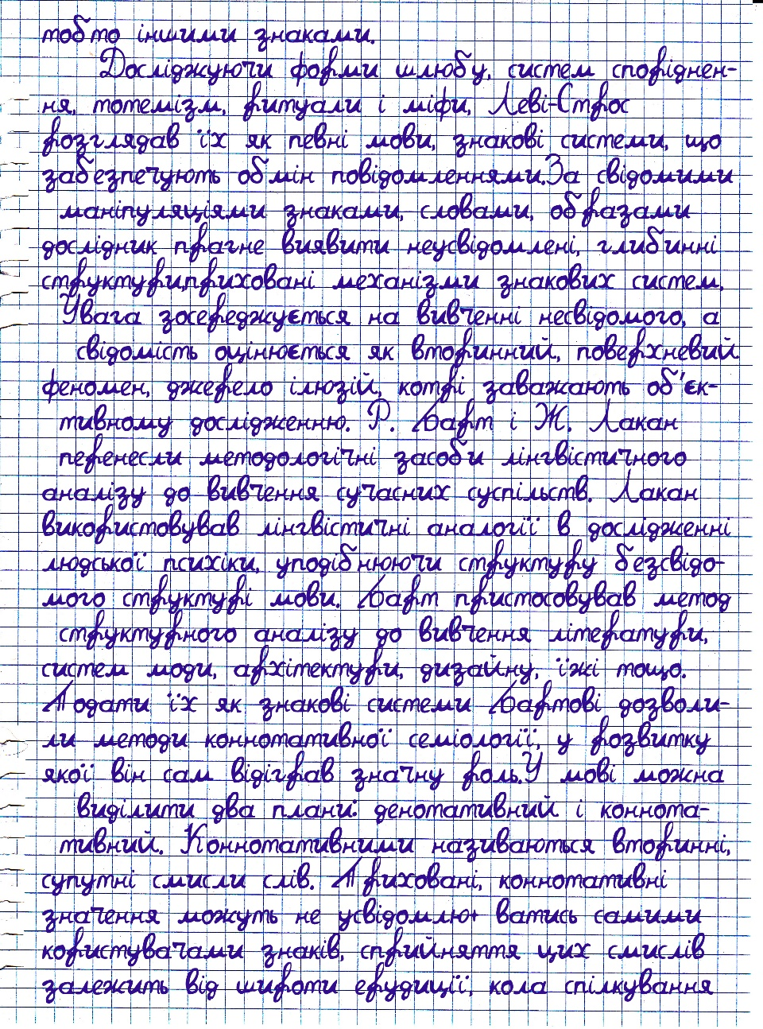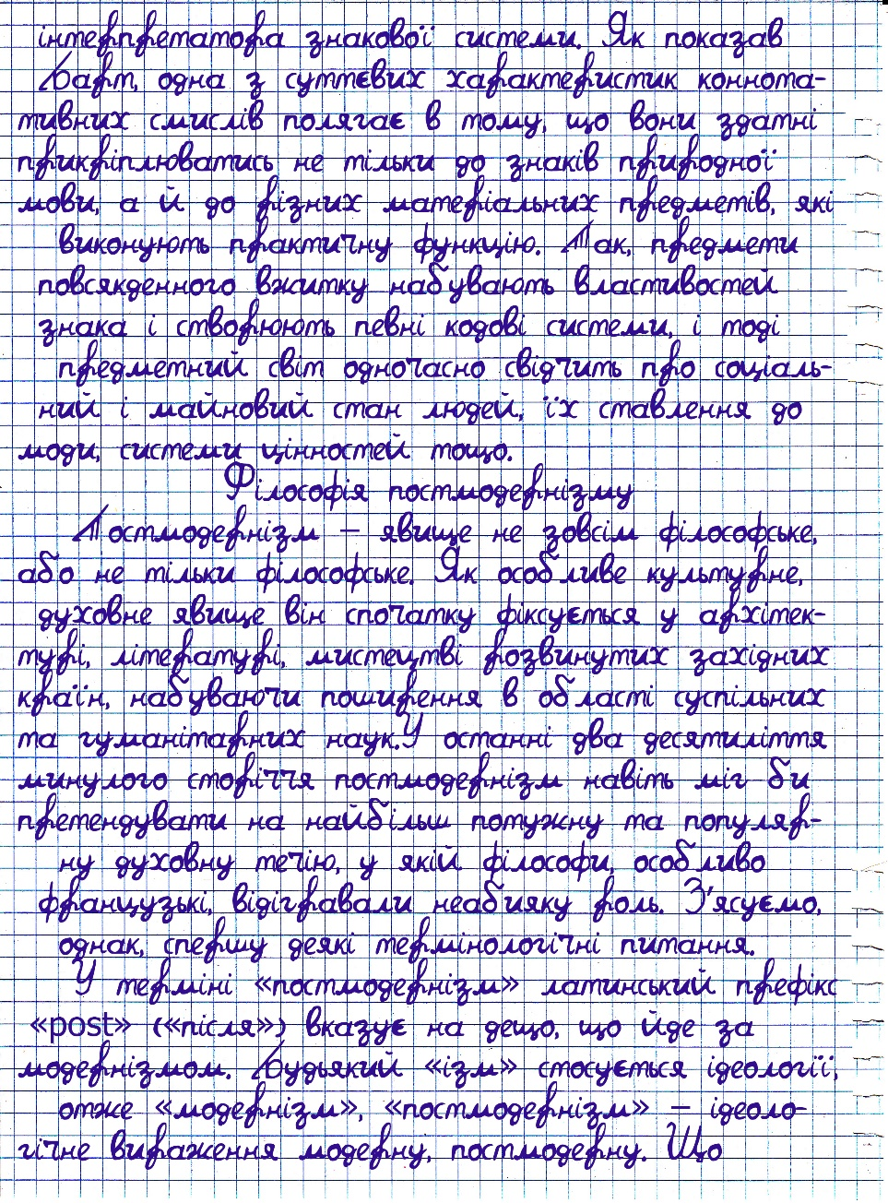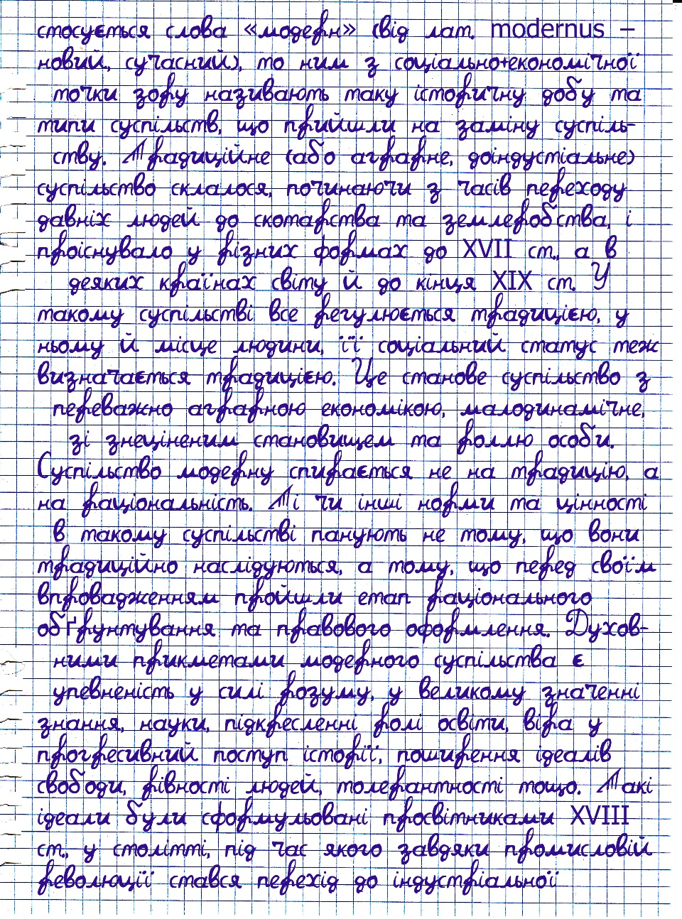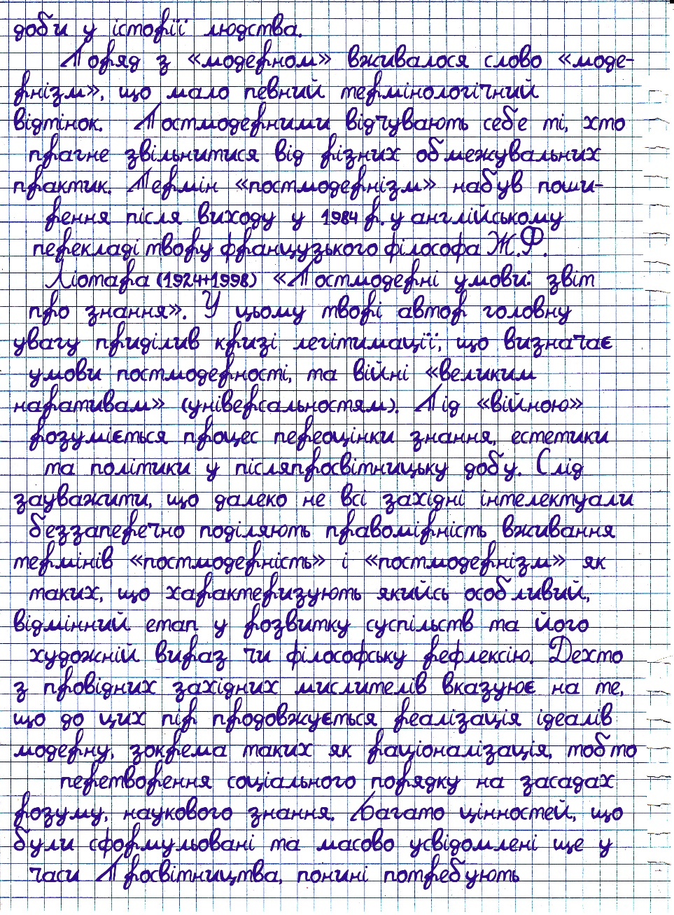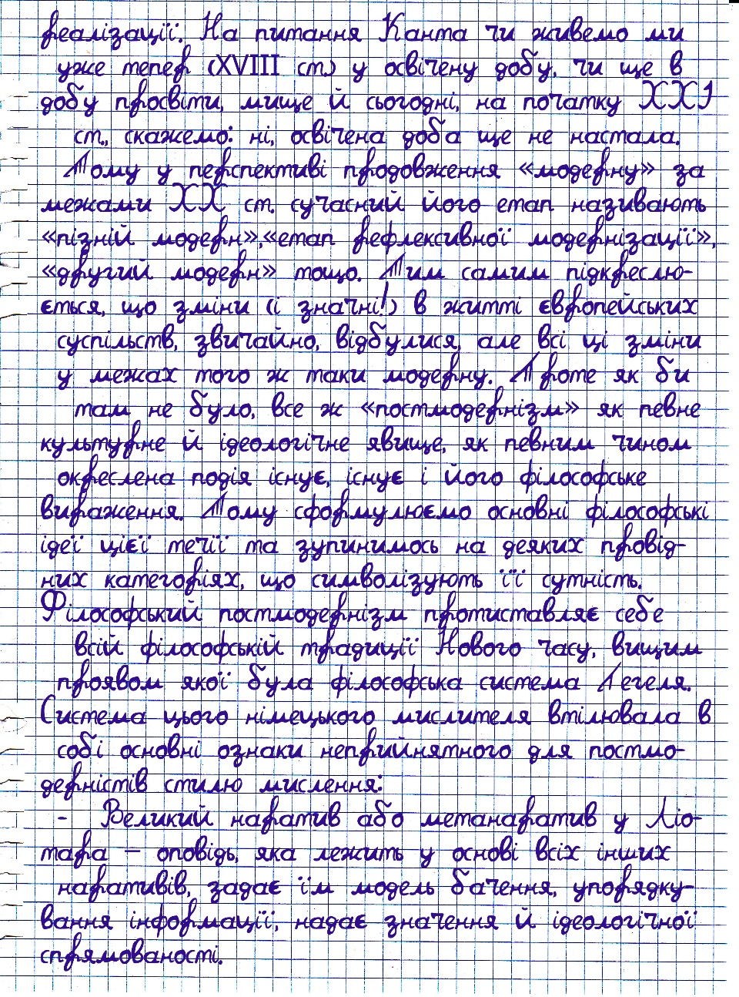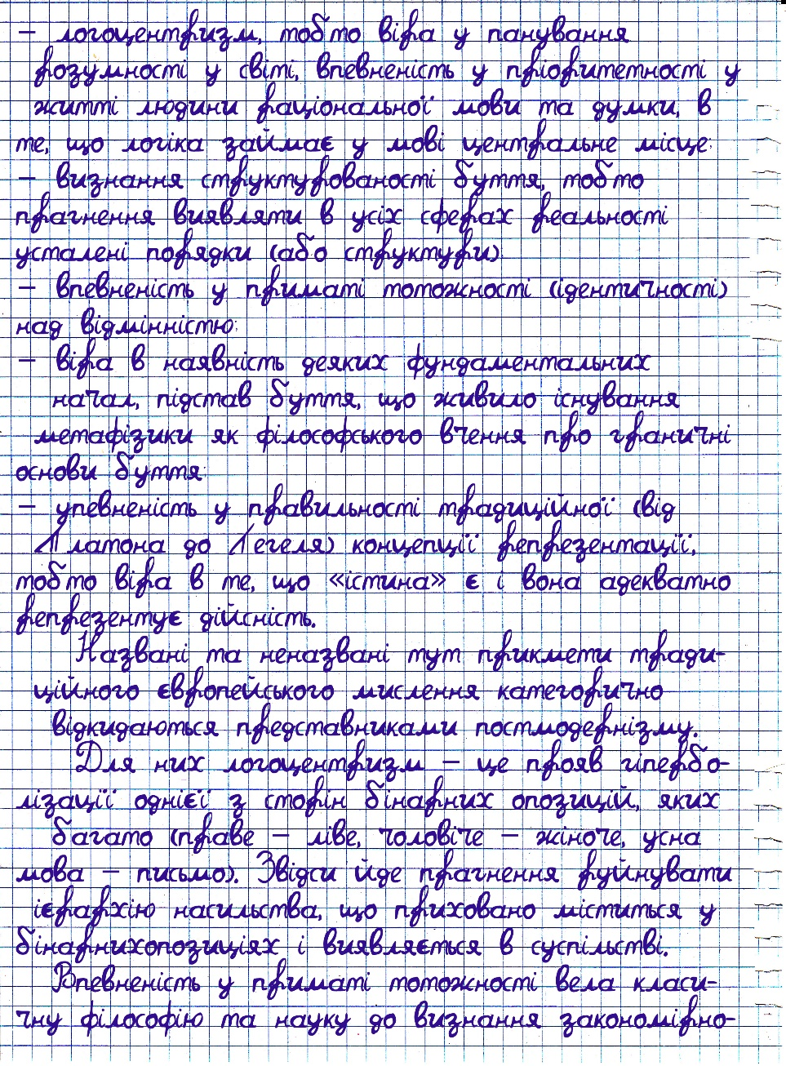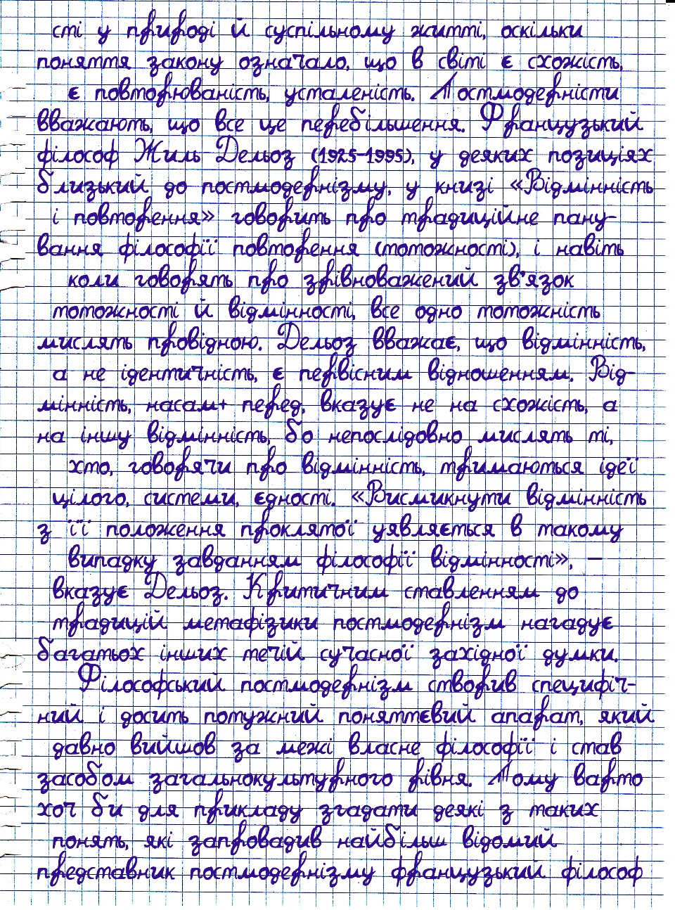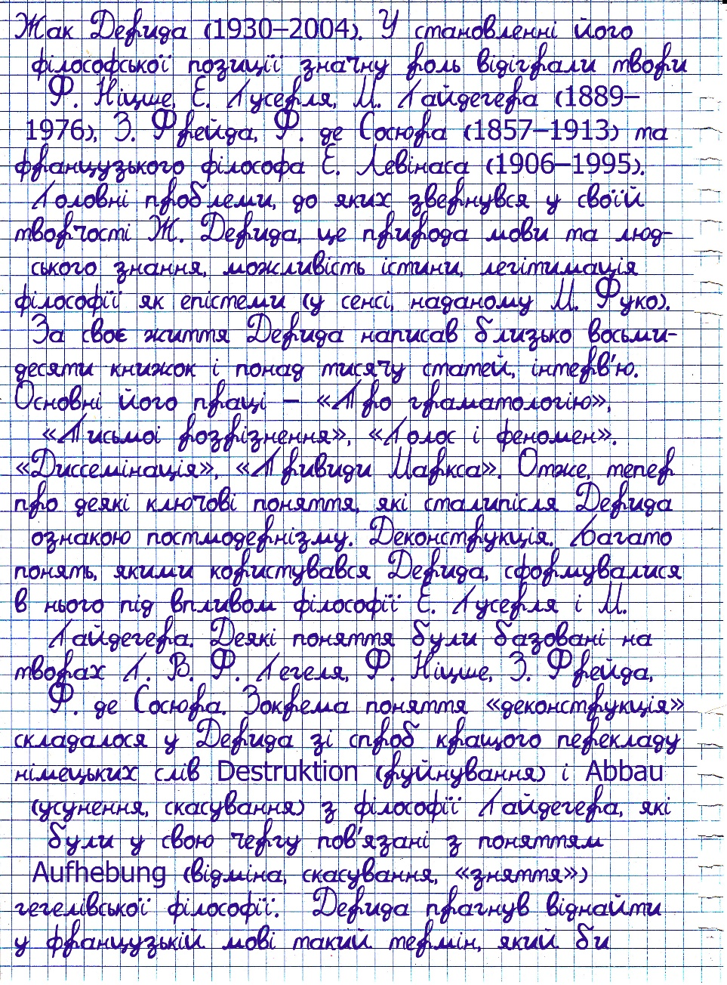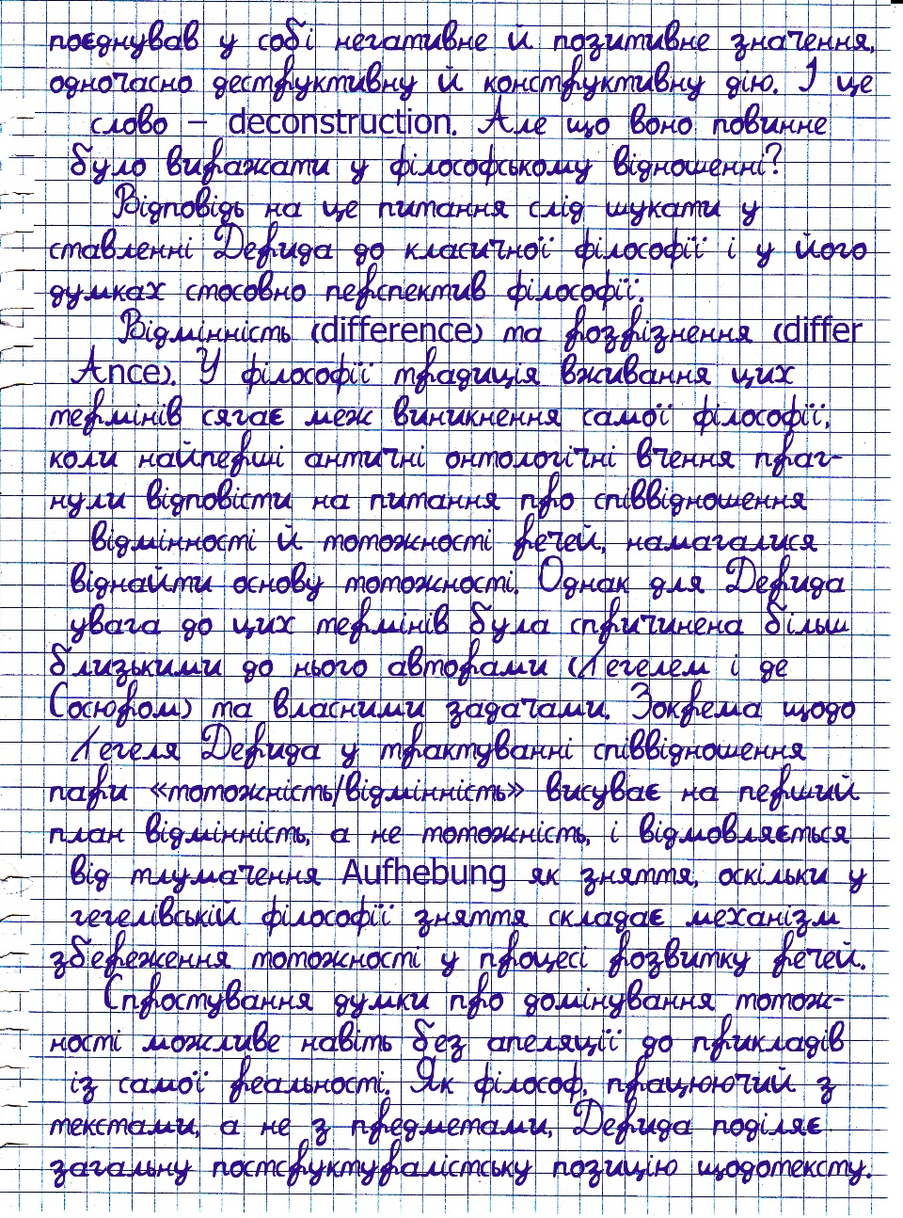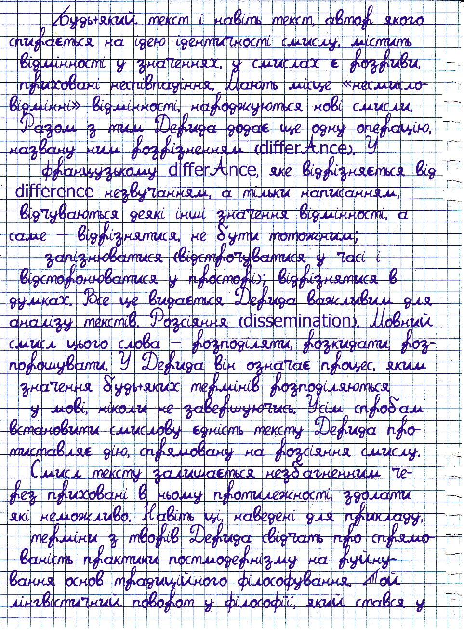

Міністерство освіти і науки України

Харківський національний університет імені В.Н. Каразіна

Факультет комп’ютерних наук

# 

**РЕФЕРАТ**

з дисципліни «Філософія»

Тема «Прагматизм»

Виконав студент 2 курсу

групи КС-21

Безрук Юрій Русланович

Перевірила:

[Компанієць Лілія Вікторівна](https://dist.karazin.ua/moodle/user/view.php?id=1286&course=1)

Харків – 2020

# ЗМІСТ

ЗМІСТ 2

ВСТУП 3

Філософи, які вивчають прагматизм 5

Чарльз Пірс - основоположник прагматизму 6

Вільям Джемс, його внесок у розвиток прагматизму 9

Джон Дьюї - найвидатніший представник прагматизму в першій половині XX ст. 16

Річард Рорті, його ідеї, основні роботи 22

Висновок 26

СПИСОК ЛІТЕРАТУРИ 27

# ВСТУП

ПРАГМАТИЗМ (від грец. - справа, дія) - позитивістське філософське вчення, що розглядає значення понять, суджень в термінах практичних наслідків заснованого на них дії, успішність якого становить єдність критерій істинності й ототожнюється з нею. Основні ідеї прагматизму були висловлені Пірсом в 70-х роках, але лише з кінця 90-х років завдяки роботам Джемса прагматизм отримав популярність і швидко увійшов у моду. Тоді ж до прагматизму примкнув Дьюї, який, почавши з прагматистской інтерпретації логіки і теорії пізнання, дав в наступні десятиліття всебічну розробку прагматизму в його инструменталистском варіанті, перетворивши його в універсальний метод мислення, в "майже офіційну філософію" США, де прагматизм представляють також Р. Кэллен, Хук, К. І, Льюїс. Серед найбільш відомих прагматистов можуть бути названі: в Англії - філософ К. С. Шиллер, в Італії - Татова і Преццолини, в Китаї - Ху Ши.

У руслі прагматизму на загальній суб'єктивно-ідеалістичній основі розвиваються різні його варіанти. Пірс зазвичай прагнув трактувати прагматизм - як логічну теорію значення, хоча і не зміг уникнути змішання логічного і психологічного моментів. У Джемса прагматизм носить більш суб'єктивістську характер, його теорія пізнання будується на понятті безпосереднього почуттів, досвіду, функція пізнання та істини зводиться до успішного "водіння" від однієї сукупності переживань до іншої, а цінність понять визначається їх отнесенностью до відчуттів. Дьюї розробляє прагматизм як універсальний метод ("логіку") вирішення проблематичних ситуації, особливо соціальних, висуваючи на перший план в теорії пізнання інструментальну функцію понять. У волюнтаристське "гуманізм" Шіллера, що виходить з релятивистского тези Протагора про людину як міру всіх речей, прагматизму підводиться до межі соліпсизму, алогізмів і фикционализма.

Інше нововведення, запропоноване прагматизмом - це теорія значення. Пірс був, можливо, першим мислителем, який спробував ввести поняття значення в філософію, надавши йому строгий логічний сенс. Суть прагматистского розуміння значення виражена в принципі Пірса: "Розгляньте, які ті практичні наслідки, які, як ми вважаємо, можуть бути зроблені об'єктом нашого поняття. Поняття про всі ці наслідки і є повне поняття об'єкта".

# Філософи, які вивчають прагматизм

Прагматизм - філософська течія, що виникла в останні десятиліття XIX ст. В США і хоча і мав послідовників в інших країнах (Англія, Італія і навіть Китай), але вважається типовим виразом американського духу, найбільш значним внеском США в західну філософію. Для представників прагматизму характерно розгляд мислення як засобу пристосування організму до середовища, розуміння істини як твердження, що сприяє досягненню життєвого успіху, а філософії як методу прояснення думок і вірувань, значущих для вирішення життєвих проблем.

Творцем терміна і автором деяких основних ідей прагматизму був американський філософ Чарльз Пірс. Вільям Джемс розвинув ідеї Пірса і надав їм популярну форму. Джон Дьюї, спираючись на біхевіоризм, створив инструменталистскую версію прагматизму. У середині XX ст. Куайн та Гудмен спробували синтезувати ідеї прагматизму, сучасної логіки та аналітичної філософії. В даний час деякі ідеї прагматизму розвиває один з найбільш впливових філософів США Річард Рорті.

Ідеї прагматизму поділяли Фердинанд Шиллер (Англія), Папини (Італія), Ху Чжоу (Китай). Близькі були до прагматизму Ганс Вайхингер (Німеччина) і Мігель де Унамуно (Іспанія).

# Чарльз Пірс - основоположник прагматизму

Чарльз Пірс (1839-1914) - американський філософ, логік і математик, ідеї якого знайшли застосування в роботах по евристичному програмуванні, машинного перекладу, при створенні інформаційно-пошукових систем. Пірс один із засновників семіотики - науки про знаки, вніс вклад оцінений по достоїнству тільки до середини XX ст., в семантику - вчення про значення знаків і прагматику - розділ семіотики, в якому вивчаються відносини суб'єктів, що сприймають і використовують будь-яку знакову систему, до самої знакової системи. (Основні ідеї, висунуті Ч. Пірсом, були розвинені Ч. Моррісом, який ввів сам термін, що нагадує про основному філософському досягненні Пірса.)

Ч. Пірс був дуже неординарною людиною і оригінальним філософом. Його неординарність не дала йому можливості вписатися в академічне співтовариство Америки. Його оригінальні погляди, викладені у ряді статей і монографіях, основна частина яких побачила світ через багато часу після його смерті, були оцінені лише деякими сучасниками, серед яких був Джемс, загальновизнаний лідер раннього прагматизму.

Ідеї Пірса охоплюють широке коло проблем. Їх значення виходить за межі тієї інтерпретації, яку Джемс назвав прагматизмом. Розбіжність з Джемсом здавалося Пірсу настільки великим, що він навіть відмовився від терміна "прагматизм", ввівши для позначення свого вчення новий - "прагматицизм". Тут будуть розглянуті тільки ті положення Пірса, які зіграли вирішальну роль у становленні прагматизму Джемса.

Основні роботи Пірса, пов'язані з раннім періодом розвитку прагматизму, наступні: "Питання відносності деяких здібностей, приписуються людині" (1868); "Деякі наслідки чотирьох неспособностей" (1868); "Основи надійності" (1868); "Закріплення вірування" (1878); Питання філософії. 1996, № 12; "Як зробити наші ідеї ясними" (1878).

На думку Пірса, ми діємо, вірячи в те, що наші дії приведуть до бажаного результату. Коли результат не досягається, ми починаємо сумніватися в тих ідеях, які лежали в основі наших дій. Дії, спрямовані на подолання сумніву, Пірс називає дослідженням. Мета дослідження - досягнення сталого вірування, розділяється якимось колективом. Те, що називають істиною, є общезначимым примусовим віруванням, до якого прийшло б безмежна спільнота дослідників даного сумніву, якщо б цей процес тривав нескінченно.

Так як нескінченний процес не може бути завершений за визначенням, то, згідно з Пірсу, арсенал істин, якими володіє людство, не що інше, як сукупність соціально закріплених вірувань, тобто ідей, успішно службовців нашим діям. Існує, по Пірсу, чотири основних методи закріплення вірувань: завзятості, авторитету, апріорний метод і метод науки. Метод завзятості, застосовуваний упертюхами, закривають очі на очевидне, не може зробити їх ідеї соціально значущими. Прихильники методу авторитету експлуатують невігластво, застосовують насильство. Неефективність такого методу видно з того, що жодна з релігій не встояла перед критикою. Прихильники апріорного методу апелюють до згоди з загальним розумом. На ділі ж виявляється, що це особливий розум того чи іншого філософа. І тільки науковий метод виявляється придатним для того, щоб закріплювати наші вірування.

Розглядаючи природу наукового методу, Пірс піддає критиці вчення про опорі будівлі наукового знання на безпосереднє непогрішиме знання, має або інтелектуальну (Декарт), або чуттєву (Локк) природу. Аргументи Пірса зводяться до того, що будь-яке знання логічно опосередковано попереднім знанням і що будь-яке знання має знакову природу. Наукове пізнання починається не з радикального картезіанського сумніву, що неможливо, так як людині не дано позбутися наявних у нього забобонів. Реальне сумнів завжди конкретно. Воно ставить нас перед проблемою, для вирішення якої висувається гіпотеза. З цієї гіпотези ми дедуктивно виводимо слідства, піддавалися експериментальній перевірці. Підтверджені положення входять в будівлю наукового знання. Ці положення - наукові вірування - фаллибильны, тобто погрешимы.Для вчених немає положень, які не можна було б перевіряти і в разі потреби спростовувати.

З точки зору Пірса, Декарт мав рацію, вимагаючи від учених оперування тільки ясними і виразними поняттями. Його помилка в тому, що він не дав чіткої відмінності між тим, що тільки здається ясним, і тим, що дійсно є таким. Ось що пише Пірс: "Розгляньте, якого роду слідства, можуть мати практичне значення, має, як ми вважаємо, об'єкт нашого поняття. Тоді наше поняття про ці наслідки і є повне поняття про об'єкт".

Це положення, яке його автор давав в різних формулюваннях, зберігаючи вихідний сенс, назване принципом Пірса, і був покладений Джемс в основу прагматизму.

# Вільям Джемс, його внесок у розвиток прагматизму

Вільям Джемс народився в 1842 р. Він отримав прекрасну домашню освіту, яке продовжив у Гарвардському університеті на медичному факультеті. З дитинства він багато подорожував, і під час навчання брав участь у науковій експедиції на Амазонку. Після Гарварду Джемс вивчав медицину і психологію в Німеччині. В 1873 р. він став професором анатомії і фізіології рідного університету, де з 1875 р. вперше в Америці почав читати курс психології. З 1879 р. він став викладати і філософію. Як психолог Джемс придбав всесвітню популярність завдяки двотомного праці "Принципи психології" (1890). Після публікації в 1897 р. томи його філософських робіт "Воля до віри і інші нариси популярної філософії" він стає відомий і як філософ. В кінці XIX - початку XX ст. Джемс був дуже популярний. Він читає лекції в Америці і Європі, багато публікується. Його ідеї користуються впливом і широко обговорюються. Його філософське вчення розглядають як вираз духу американізму, як оригінальний внесок Америки у материнську культуру Європи. Помер Джемс у 1910 р.

Крім згаданих вище, до числа найбільш відомих праць Джемса відносяться: "Різноманіття релігійного досвіду", М., 1993; "чи Існує свідомість" (1904); "Прагматизм" (1910); "Всесвіт з плюралістичної точки зору" М., 1911; "Психологія" М., 1991; "Воля і віра" М., 1997.

Джемса-філософа неможливо відірвати від Джемса-психолога. Його психологічні концепції складалися не без впливу Пірса, з яким він тісно спілкувався, приєднавшись у Гарварді до групи математиків, природознавців, юристів, теологів, які називали себе "метафізичним клубом". Однією з найбільш яскравих особистостей в цій групі був Пірс, який брав активну участь у всіх дискусіях, неодноразово виступав з доповідями. Оригінальність ідеї останнього, незважаючи на недоліки в формі викладу, Джемс зміг оцінити і використовувати у своїй діяльності і як психолога, і як філософа. Він завжди шанував Пірса як генія і віддавав йому належне у своїх працях. Саме завдяки Джемсу ім'я Пірса вперше стало широко відоме і в Європі, і в Америці, і його ідеї сприймалися спочатку в інтерпретації Джемса.

Як психолог-експериментатор Джемс відомий своєю теорією емоції. Він досліджував м'язові та поведінкові форми прояву емоційних станів і встановив, що, якщо, наприклад, гарний настрій супроводжується усмішкою, то, розтягуючи губи в усмішці, коли у тебе поганий настрій, можна дізнатись підвищення життєвого тонусу. Американський гасло часів "Великої депресії" - "Посміхайтесь!" навіяний цією концепцією. В теорії емоцій Джемса лежать корені "біхевіоризму" - напряму в психології, згідно з яким предметом цієї науки є не свідомість, а поведінка, що розуміється як сукупність рухових і сводимых до них словесних і емоційних відповідей (реакцій) на впливу (стимули) зовнішнього середовища.

В теоретичній психології Джемс приймає формулу Спенсера про тотожність ментальної і тілесного життя, про психіку як інструмент пристосування організму до середовища. Як і Пірс, він бачить основну функцію розуму у вирішенні проблем, пошуку орієнтирів для дії.

Вплив безкомпромісного емпіризму Пірса відчувається і в концепції "потоку свідомості", розвиненою Джемсом у "Принципи психології". Остання являла собою спробу підбити певні підсумки розвитку психології як емпіричної дисципліни. У реальному досвіді самоспостереження психіка дана нам як безперервний потік цілісних, що проникають один одного станів, в яких окремі складові типу відчуттів, уявлень, хвилювань, емоцій і т. п. "сутності", вивчаються традиційною психологією, виділяються шляхом насильницького абстрагування. (Близьку концепцію розвивав у цей час А. Бергсон, і між Джемсом і Бергсоном виникли суперечки про пріоритет.) Ця концепція лягла в основу літератури "потоку свідомості", представники якої - Дж. Джойс, Ст. Вулф, Р. Стайн, М. Пруст - бачили в прямому відтворенні процесів душевного життя основний метод її зображення, претендуючи на універсальність і на особливу повноту ілюзії "присутності", "співпереживання" при передачі психічних станів.

Від концепції "потоку свідомості" залишається один крок, який і зробив Джемс, до заперечення існування свідомості як особливої сутності, яка може до чого-небудь ставитися. Не свідомість, а особистість, що розуміється як якийсь вольовий центр, відноситься до потоку відчуттів-переживань, які і є останньою реальністю, даною нам у досвіді. Те, що зазвичай називають річчю, даної в сприйнятті, є результатом впливу волі на потік відчуттів-переживань, конструктом, що залежать від цілей і засобів наших можливих дій. Цю концепцію Джемс назвав "радикальним емпіризмом" - те, що пізнається, і те, що пізнається, є досвідом, що розуміються як потік переживань, відчуттів, емоцій, хвилювань.

Джемс, як би слідуючи за Гегелем, розширює зміст поняття "досвід". (Гегель, критикуючи Канта, на думку якого такі предмети, як Бог, свобода, безсмертна душа, не дані в досвіді, понимаемом як чуттєве, тобто просторово-тимчасове, споглядання, і тому не пізнавані, стверджував, що все, що існує у свідомості, і є дане в досвіді і доступне пізнання. Більш того, по Джемсу, не тільки те, що наявна в нормальному безсонному свідомості (а в ньому наявні та релігійні переживання, складові дійсний емпіричний базис релігій), але і відчуття того, що за межами такої свідомості знаходяться інші його форми, абсолютно від нього відмінні (про що свідчать, по Джемсу, роботи містиків), дано в досвіді. (Ці висловлювання Джемса, що вважається одним з класиків традиційної персоналістської психології, користуються великим успіхом у сучасних представників трансперсональної психології.)

Отже, і наука, і релігія мають підставу в досвіді, що розуміється так, як того вимагає психологія, вільна від метафізичних передумов, що спирається виключно на те, що дано в досвіді. Однак релігійний і науковий образи світу настільки різні, що їх примирення здається абсолютно неможливим. Тим більше, що філософія покликана привести до згоди сфери людського досвіду, сама розпадається на безліч суперечать один одному навчань! За відмінністю філософських вчень Джемс-психолог бачить розходження темпераментів їх творців, відмінність реакцій людей різних психологічних типів на нескінченність і чужість Всесвіту, нікчемними частинками якої ми себе відчуваємо. Як філософ Джемс ставить перед собою два завдання: першу - сприяти подоланню філософських суперечок, другу - показати можливість узгодження релігійного та наукового підходів до світу. При вирішенні обох завдань він спирається на ті положення свого геніального колеги, які і назвав "принципом Пірса".

З цього принципу (одне з формулювань його була наведена вище в параграфі про Пірсі), на думку Джемса, випливає, що якщо дві ідеї ведуть до одним і тим же практичних результатів, то ми маємо справу з однією ідеєю, тільки по-різному вираженою Існуючі філософські вчення можна, як вважає Джемс, об'єднати, відкидаючи суто особистісні варіації в точках зору, в два основних напрямки - емпіризму і раціоналізму, що виражають відмінність жорсткого і м'якого типів темпераментів. Застосовуючи критерій, сформульований вище, можна виявити те, що тотожне в цих позиціях, то, що обумовлено суттю справи. Суттю філософського справи є пошук такої картини світу, яка допомогла б нам перенести чужість Всесвіту і яка могла бути общезначимой, завдяки відповідно з віруваннями здорового глузду, з пануючими релігійними та науковими уявленнями. З іншого боку, ця картина повинна відповідати певному, раціонально обгрунтованого критерію істини. Пошук такого критерію і є першим завданням філософа.

На думку Джемса, якщо застосувати "принцип Пірса" до поняття "істина", то ми прийдемо до наступних результатів. Істинними ми називаємо ті наші ідеї, теорії, думки, які, направляючи наші дії, що ведуть до бажаних результатів. Звідси випливає, що "якась думка "істинна" остільки, оскільки віра в неї вигідна для нашого життя", що існує не "істина", а "істини", відповідні безлічі індивідів, які видобувають ці істини для практичних цілей, що "істина - це різновид блага. Істинним називається все те, що є благом в області переконань, і до того ж благом, в силу певних наочних підстав".

Ототожнення критерію істини тієї чи іншої ідеї з успіхом дії на основі цієї ідеї відповідає уявленням Джемса про психології особистості. З точки зору Джемса, самоповага, почуття, без якого немає людини як особистості, - може бути виражено формулою, чисельник якої висловлює наш дійсний успіх, а знаменник - наші домагання. Наші домагання грунтуються на наших ідеях про світ, про наше місце в ньому, про наших здібностях. Чим истиннее у прагматичному сенсі будуть наші ідеї, тим більший успіх чекає нас, тим більше зміцнюється особистісний початок.

Таким чином, Джемс відійшов від концепції Пірса, згідно з якою істина є общезначимым примусовим віруванням, і став на індивідуалістичні і плюралістичні позиції. Саме така позиція і стала ототожнюватися з терміном "прагматизм", що й змусило Пірса відмовитися від нього.

Прийняття прагматичного критерію істини дозволяє, з точки зору Джемса, узгодити вірування здорового глузду, релігійні переконання і положення науки. При цьому виявляється, що вони можуть бути узгоджені тільки в контексті певного погляду на Всесвіт. Образ Всесвіту, відповідний плюралістичної концепції істини, протистоїть як матеріалістичного погляді на неї, так і поглядам абсолютного ідеалізму.

І матеріалізм, і абсолютний ідеалізм розглядають Всесвіт як в принципі завершену, що стала. У такий Всесвіті немає місця для перерв, для виникнення нового, для особистої ініціативи. При цьому матеріалізм, для якого дух є чимось чужим світу, неминуче веде до атеїзму і служить підставою для похмурого і важкого світогляду, залишає конкретної людини без опори в боротьбі проти тягот життя, страждання і самотності. Абсолютний же ідеалізм Гегеля і його послідовників (Джемс має на увазі англійця Бредлі і американця Ройса) вважає в основу світу хоч і духовне, але чуже нам початок, безпристрасне і недоступне для нашого впливу.

Джемс вважає, що світу чином, найбільш відповідним прагматичного принципу плюралізму істин, є той, який оформлюється в філософії Бергсона, в його вченні про "творчої еволюції". В такому світі не може бути місце для Бога - соратника, супутника, партнера людини, гаранта збереження! його неповторної індивідуальності, тобто для такого Бога, в якого вірять прості люди, які потребують цієї ідеї для успішної боротьби з хаосом і злом повсякденного існування.

Ідея Бога виправдана прагматично, так як вона сприяє життєвому успіху. Ця ідея спирається на реальний досвід, на імпульси, що йдуть зі сфери підсвідомого. Яке тлумачення дати цим імпульсам, в кінцевому підсумку особиста справа. Сам Джемс вважав, що вони можуть бути витлумачені як результат впливу на нас вищої, всемогутнього, але все ж кінцевого, істоти, яка не тільки діє на нас, але і доступно нашому впливу. Прийняти цю чи іншу гіпотезу - акт прояву свободи волі. Прийняти релігійну доктрину і діяти у відповідності з нею в повсякденному житті значить отримати шанс, якщо вона вірна, на потойбічне існування. Якщо, побоюючись можливості помилитися, |відмовитися від релігії, то цей шанс буде втрачено. Вибір, з точки зору прагматизму, самоочевиден. Прагматизм Джемса не перша і не остання спроба знайти компроміс науки і релігії. Форма, в якій цей компроміс здійснювався, визначалася з однієї сторони середовищем, в якій він творив (американізм Джемса), з іншого - його особистими якостями.

Джемс був людиною демократичних переконань, дуже терпимим до поглядів інших людей. Вважаючи, що світ, в якому ми живемо, поганий, він не вважав його безнадійно поганим. Він вірив у можливість покращення світу, як релігійна людина, займаючи позицію "мелиоризма" - віри в те, що існують вищі сили, зайняті удосконаленням світу в напрямку наших власних ідеалів, як громадянин, виступаючи проти панування монополій, кажучи про більш або менш соціалістичному майбутньому, до якого ми повинні рухатися. Його антимилитаризм проявився в нарисі "Моральний еквівалент війни" (1904), в якому американський мислитель, бачить витоки мілітаризму в таких особистісних якостях, як гордість, суперництво і т. п., ставить задачу пошуку соціально прийнятних форм їх реалізації.

# Джон Дьюї - найвидатніший представник прагматизму в першій половині XX ст.

Найвизначнішим і найбільш впливовим представником прагматизму в першій половині XX ст. був американський мислитель і громадський діяч Джон Дьюї. Він народився в 1859 р. - у рік виходу у світ книги Дарвіна "Походження видів". Еволюційні ідеї дарвінізму лягли в основу його світогляду. В роки становлення на нього вплинули також Гегель і Конт. Визначальним стало вплив ідей Джемса, його "Принципів психології". Дьюї, якого іноді називали логіком прагматизму, захищав инструментализм - вчення про те, що поняття не зліпки реальності, а інструменти для орієнтації у світі досвіду. Він виступав проти абсолютизації цінностей, підкреслюючи їхнє життєво-ситуативний характер. Виходячи з ідей прагматизму, він зробив спроби реформувати систему освіти, переглянути його мети.

Джон Дьюї був професором ряду університетів США. Два роки провів у Пекіні в якості викладача і радника з будівництва системи освіти. Був у наукових відрядженнях в Туреччині, Мексиці і СРСР. Один час він був головою ліги "Вільного політичної дії", що об'єднувала всі партії і групи лівого спрямування, що діяли в США. У другій половині 30-х рр. він погодився очолити міжнародну комісію з розслідування "антирадянській діяльності" Троцького. Комісія, вивчивши документацію, визнала, що сталінські звинувачення Троцького - наклеп. Відомі виступи Дьюї за політичну рівноправність жінок.

Джон Дьюї зробив внесок майже в усі області американської культури. В Америці він досі вважається найвпливовішим філософом, втіленням ідеї філософії. Дьюї залишив велику літературну спадщину, яка налічує приблизно 30 книг і 900 статей. Його роботи охоплюють майже всі сфери філософського та соціального знання. Помер він у Нью-Йорку в 1952 р.

До найважливіших робіт Дьюї можна віднести наступні: "Школа і суспільство" М., 1922; "Дослідження по логічній теорії" (1903); "Як ми мислимо" (1910); "Дарвінізм і філософія" (1910); "Демократія і освіта" (1916); "Нариси з експериментальної логіки" (1916); "Реконструкція у філософії" (1920); "Людська природа і поведінка" (1922); Досвід і природа" (1925); "Єдність науки як соціальна проблема" (1938); "Теорія оцінки" (1938). Російською мовою творчість Дьюї майже не представлено. В кінці 20-х - початку 30-х рр. була переведена робота "Як ми мислимо", що отримала назву "Психологія і педагогіка мислення" (М., 1915); останнім часом були опубліковані статті: "Цілі та засоби" (в кн. Етична думка, 1991. М., 1992) і "Філософія і культура" (в альманасі "Метафізичні дослідження". Вип. 5. Культура. СПб., 1988).

Даючи дуже високу оцінку побудов Джемса, особливо його "Принципів психології", Дьюї вже на початку своєї діяльності розходиться з ним у питанні про особистості. Джемс розглядав особистісний початок як щось самобутнє, неразложимое на елементи, як метафізичну дійсність. Дьюї зводить особистість до біологічних і соціальних компонентів. На цій підставі сам Дьюї визначав свою позицію як натуралістичну і навіть матеріалістичну.

Дьюї продовжує розпочате Гегелем і Джемсом розширення Змісту поняття "досвід". Для нього досвід не свідомість, а історія, звернена в майбутнє. В досвід входять сни, божевілля, хвороба, смерть, війни, поразки, неясність, брехня і жах, він включає трансцендентальні системи, емпіричні науки. Досвід включає схильності, які заважають засвоєнню досвіду. Еквівалентами поняття "досвід" є поняття "життя", "культура". Досвід - це те, чим володіють, і те, що досліджують, пізнають для більш впевненого володіння ним. Можна сумніватися в наших судженнях щодо змісту досвіду, чи приймаємо ми ці судження на віру, або обґрунтовуємо їх інтелектуально, але не стосовно того, що ми є самі або чим володіємо. Питання про "мати" і "бути" є питаннями экзистенциональными, відповіді на які не можна кваліфікувати з точки зору істинності і хибності. Рефлексивне мислення - специфічний для людини вид дослідницької діяльності - прагне внести ясність, стійкість, гармонію в досвід, де панують тривоги і конфлікти. Здоровий глузд, релігії і науки, філософські системи - є стійкими соціальними формами, призначеними для виконання цієї функції. У всіх цих формах мислення діє однотипно. Якщо спроби впоратися з життєвими труднощами, діючи звичними; методами, що не призводять до результату, формулюють проблему, що підлягає вирішенню, і ідею способи її подолання. Висунута ідея розвивається і прояснюється системою інших ідей у різних аспектах, лише потім вона стає основою дій. Тільки результат дії показує, слід прийняти таке рішення проблеми або відкинути, щоб відкоригувати її постановку.

Щоб пристосувати світ до себе, людству знадобилися спочатку магія і міфи, потім ідеї незмінності буття і можливості прогресу, всесвіту, керованої загальними необхідними законами. Завдяки науці, які опираються на ці ідеї і на операції контролю отриманих результатів шляхом їх верифікації, ми пристосували світ до своїх потреб.

Реальні практичні успіхи наукового підходу до світу призвели до того, що образ світу, що створюється наукою, став видаватися в класичних філософських школах за сам світ.

Однак якщо не закривати очі на досвід, яким ми володіємо, на історію, яку ми переживаємо, стає ясним, що науковий образ світу - це не сам світ. Та дійсність, в яку ми занурені, хаотична і ненадійна, а наше існування, прогрес умов і форм індивідуальної та соціального життя не гарантований якими інстанціями. Ми самі несемо відповідальність за те, хто ми є, і за те, куди ми йдемо. Ми самі вибираємо себе і свій шлях. Філософія повинна допомогти зробити цей вибір усвідомленим.

Як і всі інші форми рефлексивного мислення, філософія має справу з досвідом, розуміється як життя, як історія, як культура. У філософії минулого та сьогодення одне завдання - узгодити конгломерат традицій, що є опорою для діяльності, з новими тенденціями і сподіваннями, несумісними з колишніми авторитетами. Формуючи схеми, які в майбутньому повинні утвердитися в думках і вчинках, філософія реагує на зміни в культурі, стверджуючи себе як явище культури.

Явища культури, що подаються антропологом, утворюють матеріал для роботи філософів. Культурна антропологія - наука, і вона, як будь-яка наука, зайнята пошуками істини, науковий фактор безумовно грав значення при визначенні тієї ролі, яку грала філософія в історії, однак він мав швидше негативне значення. Поняття, що виникли в результаті підтверджених спостережень, експерименту та обчислень, тобто, іншими словами, поняття, сформульовані наукові факти та принципів, що використовувалися в якості критеріїв при оцінці як цінностей, що переходять по традиції від покоління до покоління, так і тих, які пропонував чуттєвий досвід. Все ж, що не збігалося з подібними критеріями, не враховувалося в будь-якому неупередженому філософуванні. При такому підході науковому знанню надавалося надзвичайно велике значення у філософії. Тим не менш, цей критерій негативний: виключення непослідовності і вимога включати в зміст філософії тільки ті факти, які підтверджені наукою, зовсім не ідентичні виробленню позитивного принципу.

Філософія, на відміну від культурної антропології, аналітично расчленяет і синтетично реконструює досвід. Філософія більшою мірою запита визначенням понять, ніж пошуками істини. Віддаючи належне істин, ми все ж змушені визнати, що поняття є більш широкою категорією: істини складають всього лише один з класів понять, причому для що входять в дану групу елементів необхідність верифікації власної значущості є невід'ємною частиною їх значення. За цим же острівцем істинних або помилкових по своїй природі понять лежить цілий океан понять, для яких позначення "істинний" або "помилковий" незастосовні.

До таких понять належать поняття, які виражають оцінки, цілі, вірування. Вони можуть бути інтерпретовані на основі "принципу Пірса" за їх реальною функції у життєвому процесі. Вони виявляються інструментами орієнтації в життєвих ситуаціях. При більш поглибленому аналізі виявляється інструментальний характер і наукових ідей, які колишньої філософії розглядалися тільки з погляду істинності або хибності, що цілком допустимо, але недолік але. Инструментальны в кінцевому підсумку навіть і факти, так як вони є наслідком нашого вибору, нашої організації! досвіду. Фактів як чогось незалежного від нас для Дьюї не існує.

Таким чином, для Дьюї наше мислення - засіб пристосування до середовища, що виникло в ході біологічної еволюції. Ідеї - функції реальних проблем. За змістом - вони проектів дії, спрямованого на пристосування світу до наших цілей. Вони - інструменти, що забезпечують наше існування в світі, повному небезпек. Релігія і метафізика є продуктами фантазії, що виникають у несприятливих для життя умовах.

Дьюї відкидає визначення істини як адекватності мислення буття. Істинність якої-небудь ідеї - в її надійності як інструменту оволодіння досвідом. Приріст істини - це збільшення числа ідей, що гарантують досягнення наших цілей. Але ці гарантії не мають абсолютного характеру. Всі ідеї підлягають удосконаленням по мірі виникнення нових ситуацій.

Для інструменталізму Дьюї не існує абсолютних цінностей. Всі вони носять життєвий і ситуативний характер. Після з'ясування практичних наслідків людську спільноту або приймає, або відкидає їх. Одна із особливий завдань філософії полягає в безперервному критичному аналізі готівкових цінностей, готуючи можливість їх радикального оновлення у зв'язку із змінами життєвих умов.

Особливу увагу приділив Дьюї питання про співвідношення цілей і засобів людських дій. Так як досягнута мета стає засобів для інших цілей, то цілі і засоби в кінцевому підсумку не відрізняються. Мета не виправдовує засоби, і є підставою для аналізу застосовуваних засобів, для пошуку коштів, сумірних з поставленою метою.

Дьюї вважає, що не існує раціональних методів визначення кінцевих цілей. Потрібно терпляче шукати цінності, що розділяються всіма і кожним, пов'язані з основами існування суспільства. Погоджуючись з марксистами в тому, що зростання влади над природою і знищення влади людини над людиною можна розглядати як мета, що не вимагає обґрунтування і служить для обгрунтування всіх інших цілей, Дьюї вважає, що теза про класову боротьбу як засіб досягнення цієї мети не був підтверджений аналізом реальних наслідків цієї боротьби, їх адекватності їй. За Дьюї, проблеми оцінки немає поза аналізу зв'язку цілей і засобів. Утопісти ж не вважають гідною роботу з ретельного аналізу співвідношення цілей і засобів.

Проблемами шкільної освіти Дьюї займався все своє творче життя. Його основна думка полягає в тому, що школа не готує до життя, а вже є життя, що навчання є дуже серйозна праця. (В США початок навчального року відзначається як загальнонаціональне свято - День праці.) Завдяки Дьюї в педагогіці отримав права громадянства експериментальний метод.

Ідеї Дьюї, його особистість, займана ним послідовно демократична позиція чинили вплив на кілька поколінь інтелектуалів Америки. Його инструментализм послужив основою для розробки методології операціоналізму фізиками П. У. Бриджменом і А. С. Еддінгтон. Його педагогічні ідеї ініціювали обговорення проблем реформи шкільної освіти в США і Європі.

В кінці XX ст. ідеї Дьюї були переосмислені у творчості Річарда Рорті (нар. у 1931 р.), якого після публікації робіт "Філософія і дзеркало природи" (1979 р., російською мовою - 1997 р.), "Наслідки прагматизму" (1982); "Випадковість, іронія і солідарність" (1989 р., російською мовою -1996 р.) по праву вважають провідним представником неопрагматизма і одним з провідних метафилософов епохи постмодернізму.

# Річард Рорті, його ідеї, основні роботи

Річард Рорті виріс у родині лівих інтелектуалів, демократично налаштованих, соціалістично і антисталинистски. Володарем дум для американців такої ідеологічної орієнтації був у ці роки Дж. Дьюї, з працями якого Рорті. познайомився ще в ранній юності. Однак кращі філософські роботи. Дьюї були написані ще на початку XX ст. Між двома світовими війнами в американській філософії майже нічого не відбувалося. З 50-х роках XX ст. моду в філософії Америки стали задавати філософи-аналітики прагнули зробити філософію наукою, орієнтованої на дослідження мови науки, у той час як Дьюї вважав, що філософія повинна спиратися на всі сфери людської культури, розглянутих в становлень, тобто історично.

Рорті отримав вищу освіту в Чиказькому університеті, де, як він сам зауважує, недовгий час його вчителями були представники однієї з гілок аналітичної філософії - логічні позитивісти - емігранти з Австрії і Німеччини - Карнап, Гемпель та ін. Однак він був орієнтований на вивчення історії філософії і по-справжньому з аналітичною філософією та спробами поєднати її з деякими ідеями прагматизму, зробленими Куайном і Девідсоном, він познайомився, працюючи викладачем Прінстонського університету (1961-1982). У цей же період починається його знайомство з ідеями пізнього Вітгенштейна, якого він вважає одним з трьох (двоє інших - Дьюї і Хайдеггер) великих філософів XX ст.

Хоча написана ним велика вступна стаття до книги "Лінгвістичний поворот", виданої під його редакцією в 1967 р. відповідає вимогам до філософських публікацій, що склалися у спільноті аналітичних філософів Америки на основі певного розуміння природи філософії, вона, передбачаючи "Філософія і дзеркало природи", вже містить деякі положення, що ставлять під сумнів саме це розуміння. Сама ж названа робота, яка з'явилася через 12 років після "Лінгвістичного повороту", не тільки змістовно демонструє відхід від розуміння природи і завдань філософії, який склався в рамках аналітичної традиції, але й стилістично, вважаючи за краще оповідання розумом.

"Філософія і дзеркало природи" була критично зустрінута професійними філософами Сполучених Штатів і з великим інтересом широкою публікою як Америки, так і Європи. У 1982 р. Рорті залишає Прінстонський університет - центр прихильників онаучивания і професіоналізації філософії. Він переходить на кафедру гуманітарних наук університету штату Вірджинія. З 1998 р. він професор порівняльної літератури Станфордского університету. Це посадова рух "від науки до літератури" відображає еволюцію мислителя від філософської позиції до постфилософской.

Вже згадані роботи Рорті, що послідували за "Філософія і дзеркало природи", а також двотомник "Філософських творів" (1991 р.; деякі з статей 80-90-х рр., зібрані тут, переведені на російську мову), робота "Істина і прогрес" (1998) та ін. показують, що сучасного американського мислителя все менше цікавлять вузькі професійні проблеми, хоча і вони залишаються в полі його уваги, і все більше привертають питання, пов'язані з осмисленням явищ історії культури взагалі і особливо літератури, яка, на його думку, витісняє з масової свідомості релігію, науку і професійну філософію, а також проблеми історії і функціонування інститутів ліберального демократичного суспільства. В особі Рорті ми бачимо тепер не професійного філософа в американському стилі, а європейськи освіченого і різнобічного мислителя, активно бере участь до громадських дискусіях. В інтелектуальному житті Сполучених Штатів не було подібної фігури з часу Джона Дьюї.

На думку Рорті, образи, а не судження, метафори, а не (затвердження, визначають більшу частину наших філософських Переконань. Образ, бранцем якого є традиційна філософія, до якої він відносить і аналітичну філософію, являє розум у вигляді величезного дзеркала, що містить різні відображення, одні з яких точні, а інші - ні. Без уявлення про розум як дзеркалі поняття пізнання, як точного відображення не з'явилося б. Без цього останнього поняття стратегія, притаманна філософам від Декарта до Канта, - отримання все більш точного відображення реальності шляхом огляду, ремонту та полірування дзеркала - не мала б, вважає Р. Рорті, сенсу. Прийняття цієї стратегії і зумовлює сучасні розмови про те, що філософія повинна полягати в "концептуальному аналізі", або "феноменологія веском аналізі",.або "експлікації значень", або ж в аналізі "логіки нашої мови", або "структури активності нашої свідомості".

Щоб подолати ці пусті суперечки, необхідно, вважає американський мислитель, позбутися ілюзій, що породжуються цією метафорою, піти по шляху, вказаному прагматизмом, особливо Дьюї, Хайдеггером, Вітґенштейном. Останній, на думку Рорті, у другий період творчості зруйнував уявлення про мову як відображення світу, що відстоюється їм у перший період, уявлення, що лежить в основі тієї різновиди аналітичної філософії, яка отримала широке поширення в академічних колах Америки. Якщо мова є сукупністю ігор, то він не може бути "дзеркалом природи". На думку Рорті, в, зазначенні цих коренів полягає найбільше досягнення Хайдеггера. Хайдеггеровский перегляд історії філософії дозволяє вбачати виникнення образу дзеркала в грецькій філософії. Таким чином, німецький мислитель дозволяє нам "дистанціюватися" від традиції.

Дьюї, у свою чергу, хоча і не мав діалектичної гостротою Вітгенштейна і історичним розумом Гайдеггера, писав свої твори, полемізуючи з традицією дзеркального образу, виходячи зі свого бачення нового суспільства. У культурі, його ідеального суспільства панують ідеали не об'єктивного пізнання, естетичного бачення. У цій культурі, говорив він, мистецтва і науки будуть "спонтанними квітами життя". Саме прагнення відсторонитися від Канта об'єднує постницшеанскую традицію в європейській філософії з прагматистской традицією в американській філософії.

Відмова від метафори дзеркала і веде до відмови від положення, що "істина - це відповідність суті реальності". Ця теза, яку, як здається багатьом, є вираженням здорового глузду і що філософія повинна поважати і захищати, формулює один з можливих філософських поглядів, це всього лише, вважає американський мислитель, обривок застарілого жаргону платоніків. Найбільш прийнятний погляд на істину, на його думку, як на соціально обумовлену віру, тобто погляд прагматизму.

Відмовившись від метафори дзеркала, філософія більше не буде співвідноситися, як того хотів Кант, з "судом чистого розуму", Її представники не будуть професіоналами в області аргументації, а багатосторонніми мислителями в дусі Сократа, прагнуть до постановки нових проблем і до розвитку великого синтезу, який представляє собою культура. Звільнившись від обмежень аналізу, який хотів би перетворити її в наукову дисципліну, філософія усвідомлює, що не існує кінцевого числа питань, що потребують відповіді, або кінцевого числа фундаментальних проблем. Настане, за Рорті, новий постфилософский етап розвитку думки.

# Висновок

Откатавшись навіть від функції створення єдиного на всі часи словника, що дозволяє здійснювати синтез або відкидати досягнення інших сфер діяльності, філософія трансформується в "критику культури", втрачаючи своє виняткове становище серед інших дисциплін. Тепер вона ґрунтується на історичних і соціальних критеріях і в основному займається порівняльним аналізом переваг та недоліків різних світогляді. Відмінною особливістю нового постфилософского розвитку є перехід від категорії об'єктивності до категорії солідарності. Остання досягається не суворої систематичністю рефлексії, підпорядкованій єдиному принуждающему методом, а завдяки іронії.Іронія - це засіб звільнення від будь-яких чарів, якого повинні досягти громадяни, що стає справді ліберального суспільства. Мислитель нового типу є "іронізують лібералом", "історіцістом і номиналистом", який розуміє випадковий характер своїх найбільш глибоких переконань. Філософ-неопрагматіст: служить "ліберальної утопії", в якій він бачить не неминучий наслідок людської природи та історії, а просто найкраще вираження тих цілей, яких домагаються в даний час люди.

# СПИСОК ЛІТЕРАТУРИ

1. Філософська енциклопедія, гл. ред. Ф.В.Константінов, М., 1967, стор. - 592.

2. Філософія: підручник. - М .: Гардарики, 2001., стор. - 816.

3. Історія філософії: Навчальний посібник для студентів вищих навчальних закладів, М., 2001., стор. - 800.

4. Історія філософії: Підручник для вищих навчальних закладів, В.П. Кохановський, Фенікс, 2005, стор. - 736.